[江苏人医及南医大一附Scientific Reports被质疑](https://mp.weixin.qq.com/s?__biz=MzUxODcwODMzMw==&mid=2247484158&idx=1&sn=bfd6da4f0e679c992c98b5eda1f0cb24)

原创一只鱼[严肃科研](javascript:void(0);)2025-05-06 12:20:59四川

**“**秉持严谨、深入、持续、开放与创新的态度，尊重他人成果，携手交流共进，推动科研发展。**”**

**Research Frontline**

**科研前线**

01

—

**问题论文**

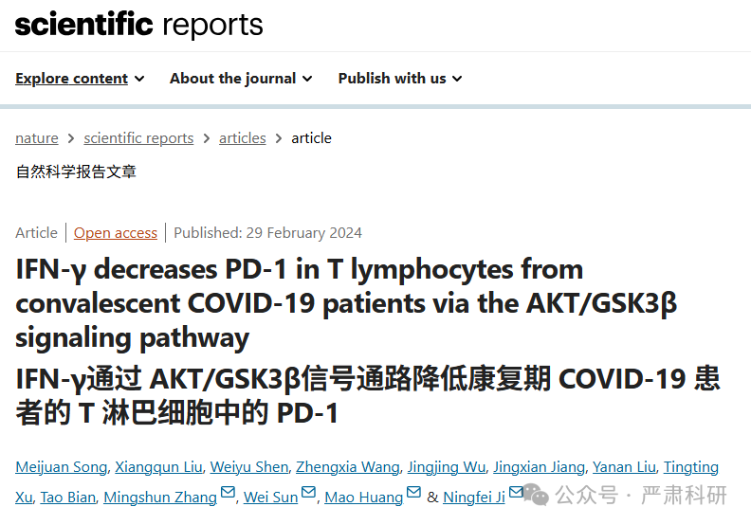

**标题：**IFN-γ decreases PD-1 in T lymphocytes from convalescent COVID-19 patients via the AKT/GSK3β signaling pathway

**期刊：**Scientific Reports

**单位：**江苏省人民医院及南京医科大学第一附属医院

**发表时间：**2024年2月29日

**DOI:**10.1038/s41598-024-55191-6

**研究摘要：**

Post-COVID-19 syndrome may be associated with the abnormal immune status. Compared with the unexposed age-matched elder group, PD-1 in the CD8+ T cells from recovered COVID-19 patients was significantly lower. IFN-γ in the plasma of COVID-19 convalescent patients was increased, which inhibited PD-1 expression in CD8+ T cells from COVID-19 convalescent patients. scRNA-seq bioinformatics analysis revealed that AKT/GSK3β may regulate the INF-γ/PD-1 axis in CD8+ T cells from COVID-19 convalescent patients. In parallel, an IFN-γ neutralizing antibody reduced AKT and increased GSK3β in PBMCs. An AKT agonist (SC79) significantly decreased p-GSK3β. Moreover, AKT decreased PD-1 on CD8+ T cells, and GSK3β increased PD-1 on CD8+ T cells according to flow cytometry analysis. Collectively, we demonstrated that recovered COVID-19 patients may develop long COVID. Increased IFN-γ in the plasma of recovered Wuhan COVID-19 patients contributed to PD-1 downregulation on CD8+ T cells by regulating the AKT/GSK3β signaling pathway.

新冠病毒后综合征可能与异常免疫功能有关。与未暴露的年龄匹配老年组相比，康复的新冠病毒患者 CD8 + T 细胞中的 PD-1 显著降低。新冠病毒康复患者的血浆中 IFN-γ增加，这抑制了新冠病毒康复患者 CD8 + T 细胞中 PD-1 的表达。单细胞 RNA 测序生物信息学分析揭示了 AKT/GSK3β可能调节新冠病毒康复患者 CD8 + T 细胞中的 INF-γ/PD-1 轴。同时，IFN-γ中和抗体降低了 PBMCs 中的 AKT 并增加了 GSK3β。AKT 激动剂（SC79）显著降低了 p-GSK3β。此外，根据流式细胞术分析，AKT 降低了 CD8 + T 细胞上的 PD-1，而 GSK3β增加了 CD8 + T 细胞上的 PD-1。总之，我们证明了康复的新冠病毒患者可能会发展成长期新冠。康复武汉新冠病毒患者血浆中 IFN-γ的增加通过调节 AKT/GSK3β信号通路，导致 CD8 + T 细胞上 PD-1 下调。

02

—

**具体说明**

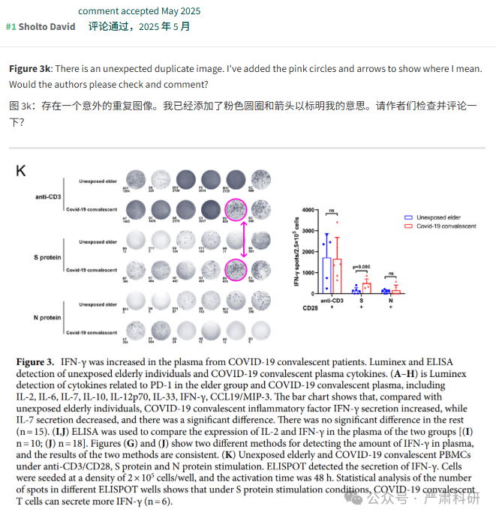

**参考信息  
https://www.nature.com/articles/s41598-024-55191-6**

**https://pubpeer.com/publications/5534D8062945DB25F44A7C72074383#0**

本平台对于科研问题的探讨，始终保持严谨、深入、持续、开放和创新的态度。所有推文信源，均来源于pubpeer、For Better Science等网站公开质疑。我们从来没有、也永远不会主动查重论文并去pubpeer上质疑。我们尊重他人的研究成果和贡献，通过交流和合作，共同推动科研领域的进步和发展。